1. 1. студента группы ИТ – 42  
      Курбатовой Софьи Андреевны

|  |  |  |  |
| --- | --- | --- | --- |
| Выполнение: |  | Защита |  |

* + 1. Интерфейс Blender
       1. **Цель работы** изучить структуру среды 3D моделирования Blender, основные принципы работы в ней, научиться создавать и совмещать данные различных проeктов Blender.
       2. Содержание работы
       3. 1. Установить 3D редактор Blender. Скачать установочный файл можно с официального сайта https://www.blender.org/.
       4. 2. Разработать и сохранить свой вариант компоновки рабочего пространства. Обосновать свое решение.
       5. 3. Заполнить таблицу «Горячие клавиши Blender», содержащую информацию об основных комбинациях кнопок клавиатуры для быстрого переключения между видами, манипулирования объектами, переключения в различные режимы редактирования объекта.
       6. 4. Используя стандартные объекты Blender, придумать и создать произвольную комбинацию объектов. Сохранить проект. Создать новый проект и подгрузить в него какой-либо объект из предыдущего проекта. Подробно описать процесс привязки объектов одного проекта в другой.
          1. Ход работы
       7. 1. Установила Blender.
       8. 2.
       9. Чтобы закрыть эти панели необходимо подвести курсор мыши к верхнему или нижнему углу, затем жать ЛКМ, и когда появится белый знак плюс потянут панель в влево, если панели были расположены вертикально. При этом на панелях будет отображаться широкая стрелка, указывающая направление движения мыши. При это если провести аналогичные действия и провести вправо, то панель будет продублирована. Если при этом зажать SHIFT, то панель откроется в новом окне.
       10. 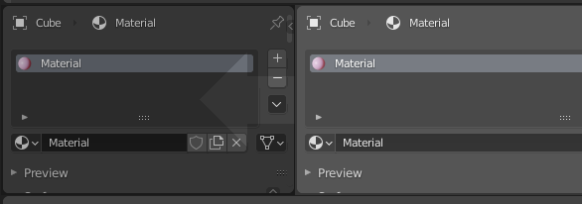

Закрытие панелей

* + - 1. 3. Заполнила таблицу 1«Горячие клавиши Blender», содержащую информацию об основных комбинациях кнопок клавиатуры для быстрого переключения между видами, манипулирования объектами, переключения в различные режимы редактирования объекта.

|  |  |  |
| --- | --- | --- |
| Таблица 1. Горячие клавиши | | |
| № | Команда | «Горячие» клавиши |
| 1 | Переключение между видимыми слоями | 0-9 Alt+0.. Alt+9 |
| 2 | Рабочая зона на полный экран | Shift+Space |
| 3 | Переключение между Режимом Редактирования (редактирование вершин) и Объектным режимом | Tab |
| 4 | Выделить всё/Снять выделение со всего | А |
| 5 | Объединение выделенных объектов | CTRL-J |
| 6 | Режим wireframe вкл./выкл. | Z |
| 7 | Режим rendered вкл./выкл. | SHIFT-Z |
| 8 | Режим texture вкл./выкл. | ALT-Z |
| 9 | Удаляет выделенный объект. | X |
| 10 | Поворот объекта | R |
| 11 | Режим захвата | G |
| 12 | Режим масштабирования | S |
| 13 | Режим раскраски вершин | V |
| 14 | Режим Деформации | Shift+W |
| 15 | Дублирование объекта | Alt+D |
| 16 | Добавление объектов | Shift+A |
| 17 | Курсор перемещается в (0.0.0) | Shift+C |

* + - 1. 4.
      2. **Вывод**: Таким образом в ходе выполнения лабораторной работы была изучена работа инструментов